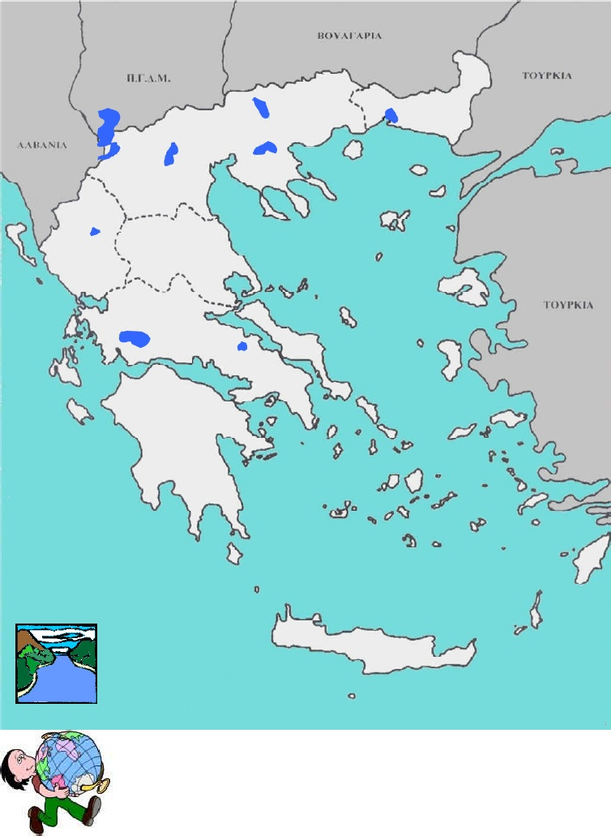
ΟΙ ΛΙΜΝΕΣ ΤΗΣ ΕΛΛΑΔΑΣ
- Οι κυριότερες φυσικές λίμνες της Ελλάδας και τα γεωγραφικά διαμερίσματα που ανήκουν είναι – Τοποθέτησέ τες στο χάρτη, βάζοντας τον αριθμό που αντιστοιχεί η καθεμία:
ΦΥΣΙΚΕΣ  ΛΙΜΝΕΣ | ΓΕΓΡΑΦΙΚΑ  ΔΙΑΜΕΡΙΣΜΑΤΑ
- 1.……………

2.

3.

4.

5.

6.

7
ή
8.
ή
9.
οιες λίμνες συνδέο3. Ποιες λίμνες συνδέονται με την ελληνική μυθολογία:
Α. ………..., σύμφωνα με το μύθο ………………………………………. …………………………………………………………………………..
Β. …………. , σύμφωνα με το μύθο …………………………………. …………………………………………………………………………..
Γ. ……………. , σύμφωνα με το μύθο ………………………………. ……………..………………………………………………………………
3. Οι κυριότερες τεχνητές λίμνες της Ελλάδας είναι:
ΤΕΧΝΗΤΕΣ ΛΙΜΝΕΣ | ΓΕΩΓΡΑΦΙΚΟ ΔΙΑΜΕΡΙΣΜΑ
1.
2.
3.
4.
5.
6.
7.
8.
9.
10.
